Evolutie leerlingenaantal Richtpunt campus Buggenhout

Binnen OV3 merken we een piek in aanmeldingen op in het schooljaar 2014-2015. De uitrol van het M-decreet en de maatschappelijke keuze om leerlingen zo lang als mogelijk te ondersteunen binnen het gewoon onderwijs was merkbaar binnen de leerlingaantallen.

In schooljaar 2020-2021 zien we opnieuw een stijging qua leerlingenaantal. Dit omwille van de oprichting van OV4. Er zijn in België weinig scholen met een aanbod OV4, zeker binnen OV4 type 3 zijn er weinig andere mogelijkheden. Gezien dit het eerste schooljaar is binnen OV4 en er gedacht wordt aan een uitbouw voor deze doelgroep binnen onze regio, kan een stijging binnen het leerlingenaantal worden voorzien. Om deze stijging binnen het leerlingenaantal op te vangen, is er nood aan een infrastructurele uitbreiding.

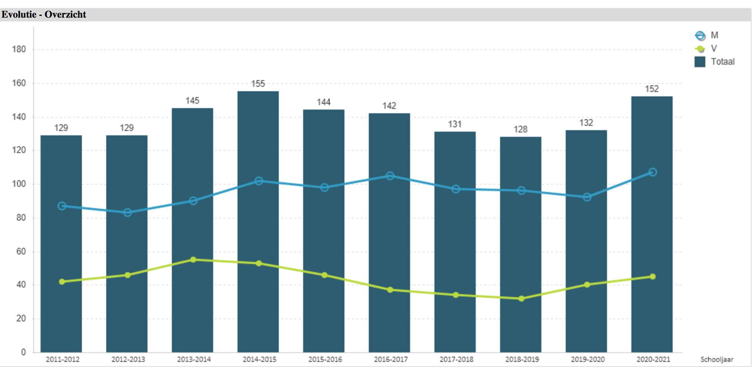

Spreiding leerlingen Richtpunt campus Buggenhout

Voor heel wat leerlingen in Vlaanderen blijken we de dichtstbijzijnde school OV4 te zijn van het gekozen net. Ook binnen OV3 is er een ruime regio. Dit maakt dat we op dit moment met het busvervoer 4 provincies bedelen. Op dit moment zijn er leerlingen vanuit oa.:

* Vlaams- Brabant: Opwijk, Lennik etc.
* Oost-Vlaanderen: Lokeren, Sint-Niklaas, Temse etc.
* Brussel: Jette etc.
* Antwerpen: Beveren, Nijlen, zwijnaarde etc.

Dit maakt dat er een ruim recruteringsgebied is voor leerlingen voor Richtpunt campus Buggenhout en een noodzaak aan een school met meer capaciteit voor leerlingen OV4 type 9 en type 3.

Info vraag uitbreiding infrastructuur

Vanuit Richtpunt campus Buggenhout wordt een uitbreiding van de bestaande infrastructuur gevraagd, door ‘de werkhuizen’ horizontaal uit te breiden kan een atelier ( +/- 200m2 ) worden ingericht en kunnen bijkomende klaslokalen worden voorzien. Door een inkanteling in het bestaande gebouw (waarbij de atelier van bouw beperkt wordt in hoogte) zou het realistisch moeten zijn om 5 tot 6 klaslokalen te verwezenlijken (minimaal 6 op 6m). Om op deze manier ook de algemene vakken kwalitatief vorm te kunnen geven. We vragen extra aandacht voor de doelgroep en voor opbergruimte gezien het nijpende tekort en de noden binnen de onderwijscontext.